ΒΙΒΛΙΟ : <<Ο Μικρός Πρίγκιπας>> του Αντουάν ντε Σαιντ-Εξυπερύ

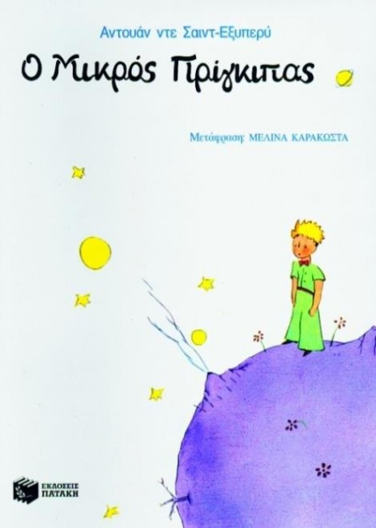

1 ΜΕΡΟΣ

Θέλω να διαβάσεις προσεκτικά τις σελίδες 8 - 9 και να απαντήσεις στις παρακάτω ερωτήσεις:

1. Τι θεωρείς ότι ενόχλησε τον πιλότο (αφηγητή) , με αποτέλεσμα να αλλάξει επαγγελματικό προσανατολισμό;

|  |
| --- |
|  |
|  |
|  |
|  |

2. Για ποιο λόγο θεωρεί ότι οι ενήλικες δεν μπορούν να κατανοήσουν το έργο του (την ζωγραφική του);

|  |
| --- |
|  |
|  |
|  |
|  |

3. Έχεις αισθανθεί κάτι παρόμοιο ; Μπορείς να αναφερθείς σε αυτό;

|  |
| --- |
|  |
|  |
|  |
|  |

